

**ООО "TAB-TRADE"**

**г. Ташкент, р. Чиланзар, Гавхар ,125 д.**

МФО: 00416, ИНН: 305355654, **р/с 2020 8000 4008 5002 1001** в ПОЙТАХТ ф-л

ОКЭД: 17710, банка "АСАКА"

Тел:+ 998 98 303 38 23

**Коммерческое предложение.**

Уважаемые клиенты!

Наша компания готова предложить вам изысканное женское нижнее белье, включая трусики и майки, которые сочетают в себе утонченный дизайн, комфорт и высокое качество. Вот почему сотрудничество с нами будет не только приятным, но и успешным:

Преимущества сотрудничества с нами:

1. Широкий выбор стилей и фасонов: Наши коллекции включают в себя различные стили трусиков и маек, от классики до модных тенденций, чтобы удовлетворить разнообразные предпочтения.

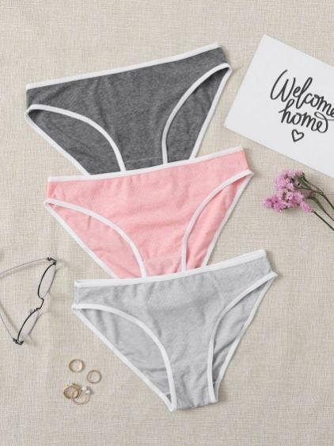 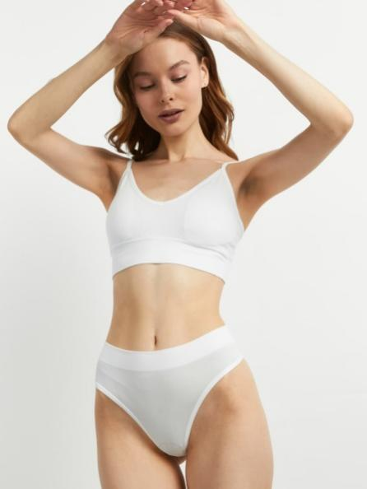 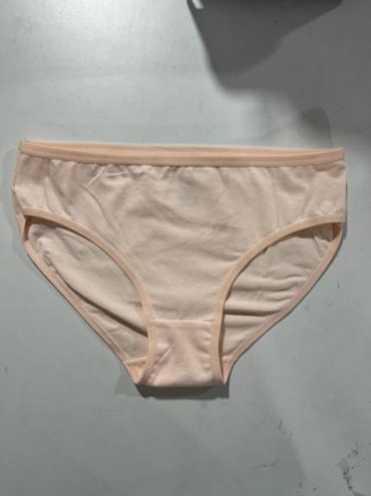

2. Мягкие и приятные материалы: Используем только высококачественные ткани, обеспечивающие нежное ощущение на коже и комфорт в повседневной носке.

3. Индивидуальные решения для вашего бренда: Предоставляем возможность создания уникальных дизайнов, адаптированных под вашу торговую марку.

4. Гибкие условия заказов: Мы готовы обсудить объемы заказов, сроки поставок и ценообразование, чтобы адаптировать сотрудничество под ваши потребности.

1. Для вашего удобства у нас в России есть фирма представитель. Все наши товары Вы можете заказать как напрямую с завода, заключив контракт так и у Российской фирмы.

Позвольте нашему женскому нижнему белью добавить стиль и удовольствие в ваш ассортимент. Для получения дополнительной информации или размещения заказа, свяжитесь с нами по указанным контактам.

С уважением,

Директор: Абдурахманов М.Н. Тел:+ 998 98 303 38 23

Российский представитель ООО «Рамвель»

Генеральный директор: Любдович Анна Николаевна

Тел. +7 931-969-33-60